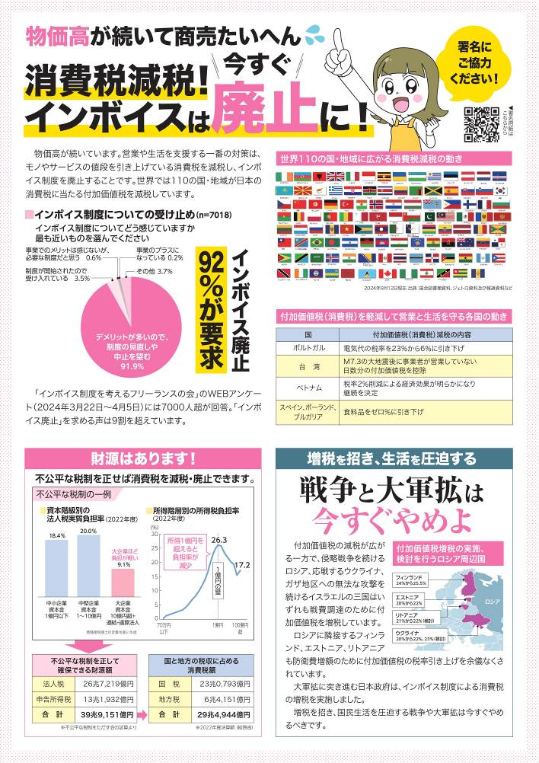
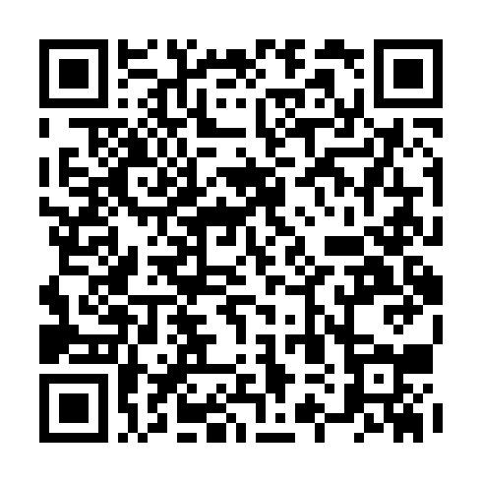
消費税廃止各界連絡会
消費税・インボイスアンケート実施中！
あなたの意見を聴かせてください👉

